UNIVERSIDADE ESTADUAL DE GOIÁS

CÂMPUS CENTRAL – ANÁPOLIS CET

BACHARELADO EM SISTEMAS DE INFORMAÇÃO

RAFAEL GUIBSON DA SILVA

Telemetria e Ciência de Dados nas Operações Agrícolas:

Análise sistemática de abordagens para eficiência operacional e apoio ao planejamento rural

Anápolis  
Outubro, 2025

UNIVERSIDADE ESTADUAL DE GOIÁS

CÂMPUS CENTRAL – ANÁPOLIS CET

BACHARELADO EM SISTEMAS DE INFORMAÇÃO

RAFAEL GUIBSON DA SILVA

Telemetria e Ciência de Dados nas Operações Agrícolas:

Análise sistemática de abordagens para eficiência operacional e apoio ao planejamento rural

Orientador: Prof. Ms. Márcio Giovane Cunha Fernandes

Anápolis  
Outubro, 2025

**RESUMO**

O presente estudo teve como objetivo avaliar a aplicação da telemetria integrada à ciência de dados como ferramenta para o gerenciamento e otimização das operações mecanizadas agrícolas, com ênfase nas atividades de pulverização e colheita mecanizada de soja. Foram analisadas duas safras consecutivas (2022 e 2023), nas quais os dados operacionais foram coletados por sensores embarcados em maquinários agrícolas, integrados ao barramento CAN e sincronizados com receptores embarcado e estações meteorológicas automáticas. As informações, registradas a cada segundo, incluíram variáveis hidráulicas, mecânicas e ambientais, permitindo análises espaciais e temporais de alta resolução.

Os dados foram processados e normalizados em ambiente Python, utilizando as bibliotecas Pandas, NumPy, Matplotlib, Seaborn e Scikit-Learn. As análises incluíram estatísticas descritivas, correlações de Pearson, regressões lineares e modelagem preditiva via Random Forest. Os resultados mostraram que a eficiência operacional (COE) foi fortemente influenciada pelas variáveis hidráulicas, especialmente vazão e pressão da bomba, que apresentaram correlação superior a 0,75 com o desempenho geral das operações. Mapas de calor e análises espaciais revelaram zonas críticas de perda de eficiência associadas à instabilidade hidráulica e à redução da velocidade de deslocamento.

O modelo de Regressão Linear apresentou desempenho satisfatório (R² = 0,9346), enquanto o Random Forest demonstrou maior precisão (R² = 0,9800), evidenciando sua capacidade de capturar relações não lineares entre as variáveis. As variáveis mais relevantes para a eficiência foram a vazão (32%), a pressão da bomba (27%) e a rotação do motor (18%), com influência marginal das condições ambientais (<5%). Essa hierarquização das variáveis confirma o papel predominante do sistema hidráulico sobre o desempenho global.

Conclui-se que a análise de dados aplicada à telemetria agrícola representa uma alternativa eficaz e estratégica para o gerenciamento das operações mecanizadas. A integração entre ciência de dados, sensoriamento e automação proporciona uma compreensão aprofundada do comportamento operacional das máquinas, permitindo otimizar recursos, antecipar falhas e planejar ações corretivas com base em evidências. Assim, a adoção de metodologias baseadas em dados contribui para a sustentabilidade e a eficiência da agricultura moderna, transformando grandes volumes de dados em conhecimento útil para a tomada de decisão.

Palavras-chave: agricultura de precisão, operações agrícolas, análise operacional, gestão agrícola inteligente, otimização de pulverização, agricultura 4.0.

**ABSTRACT**

This study aimed to evaluate the application of telemetry integrated with data science as a tool for managing and optimizing mechanized agricultural operations, focusing on soybean spraying and harvesting activities. Data were collected during two consecutive crop seasons (2022 and 2023) using embedded sensors connected to the CAN bus system, synchronized with embedded receivers and automatic weather stations. The telemetry records, captured every second, included hydraulic, mechanical, and environmental variables, enabling high-resolution spatial and temporal analyses.

Data preprocessing and normalization were carried out in Python using the Pandas, NumPy, Matplotlib, Seaborn, and Scikit-Learn libraries. The analytical approach comprised descriptive statistics, Pearson correlation, linear regressions, and predictive modeling via Random Forest. Results indicated that operational efficiency (COE) was strongly influenced by hydraulic parameters—particularly flow rate and pump pressure—which showed correlations above 0.75 with overall performance. Heatmaps and spatial analyses identified efficiency loss zones related to hydraulic instability and reduced operational speed.

The Linear Regression model achieved satisfactory accuracy (R² = 0.9346), while the Random Forest model demonstrated superior performance (R² = 0.9800), confirming its ability to capture nonlinear relationships among variables. The most influential factors for efficiency were flow rate (32%), pump pressure (27%), and engine rotation (18%), whereas environmental variables had marginal effects (<5%). These findings highlight the dominant influence of the hydraulic system on operational performance.

In conclusion, data analysis applied to agricultural telemetry proves to be an effective and strategic approach for managing mechanized field operations. The integration of data science, sensing, and automation enables a deeper understanding of machinery behavior, supporting resource optimization, failure anticipation, and evidence-based decision-making. Therefore, the adoption of data-driven methodologies contributes to greater sustainability and efficiency in modern agriculture, transforming large datasets into actionable insights for operational improvement.

Keywords: precision agriculture, agricultural operations, operational analysis, smart farm management, spray optimization, agriculture 4.0.

**LISTA DE GRÁFICOS**

Gráfico 1. Mapa Comparativo Espacial: COE vs. Velocidade Média......... 26

Gráfico 2. Mapa Comparativo Espacial: COE vs. Vazão Média (L/min)... 27

Gráfico 3. Mapa de Variabilidade Operacional........................................... 28

Gráfico 4. Correlação de Pearson entre CV da Vazão e COE médio.......... 29

Gráfico 5. Coeficiente de Determinação (R²).............................................. 31

Gráfico 6. Erro Absoluto Médio (MAE)...................................................... 32

Gráfico 7. Raiz do Erro Quadrático Médio (RMSE)................................... 33

Gráfico 8. Importância relativa das variáveis no modelo Random Forest... 34

Gráfico 9. Correlação Hierárquica entre Variáveis Operacionais................ 35

**LISTA DE TABELAS**

Tabela 1. Desempenho Operacional (2022 - 2023) ......................................25

Tabela 2. Comparativo entre modelos ........................................................ 30

LISTA DE ABREVIATURAS E SIGLAS

**Siglas Descrição**

|  |  |
| --- | --- |
| AI | *Artificial Intelligence –* Inteligência Artificial |
| COC | Capacidade Operacional de Campo |
| COE | Capacidade Operacional Efetiva |
| CSV | *Comma-Separated Values –* Valores Separados por Vírgula |
| CV | Coeficiente de Variação |
| GPRS | *General Packet Radio Service –* Serviço Geral de Rádio por Pacotes |
| GPS | *Global Positioning System –* Sistema de Posicionamento Global |
| IA | Inteligência Artificial |
| IoT | *Internet of Things –* Internet das Coisas |
| kPa | Quilopascal |
| L/ha | Litros por hectare |
| L/min | *Litros por minuto* |
| MAE | *Mean Absolute Error –* Erro Médio Absoluto |
| ML | *Machine Learning –* Aprendizado de Máquina |
| RF | *Random Forest –* Floresta Aleatória |
| RMSE | *Root Mean Square Error –* Raiz do Erro Quadrático Médio |
| RPM | Rotações por Minuto |
| SGPA | Sistema de Gestão de Processos Agrícolas |
| SI | Sistema Internacional de Unidades |
| SVM | *Support Vector Machine –* Máquina de Vetores de Suporte |
| UEG | Universidade Estadual de Goiás |

SUMÁRIO

RESUMO 2

ABSTRACT 4

LISTA DE ABREVIATURAS E SIGLAS 7

INTRODUÇÃO 10

OBJETIVO GERAL 12

OBJETIVOS ESPECÍFICOS 12

JUSTIFICATIVA 13

1. REVISÃO DE LITERATURA 15

1.1 Internet das Coisas (IoT) 15

1.2 Telemetria 16

1.2.1 Telemetria na Agricultura 17

1.3 Inteligência Artificial e Ciência de Dados 18

1.3.1 Inteligência Artificial e Ciência de Dados na Agricultura 19

2. MATERIAL E MÉTODOS 21

2.1 Coleta e Origem dos Dados 21

2.2 Normalização e Processamento de Dados 22

2.2.1 Cálculo da Capacidade Operacional Efetiva (COE) 22

2.2.2 Cálculo da Capacidade Operacional de Campo (COC) 23

2.2.3 Integração e Normalização dos Dados 23

2.3 Análises Estatísticas e Modelagem de Dados 24

2.3.1 Análise exploratória e univariada 24

3. Resultados 25

3.1 Comparativo Espacial: COE vs. Velocidade Média 25

3.2 Mapa Comparativo Espacial: COE vs. Vazão Média (L/min) 26

3.3 Mapa de Variabilidade Operacional e Coeficiente de Variação da Vazão 27

3.4 Correlação de Pearson (R) 28

3.4.1 Regressões Lineares Simples e Múltiplas 29

3.5 Desempenho do Modelo Random Forest 30

3.6 Comparativo de Desempenho dos Modelos 30

3.6.1 Coeficiente de Determinação (R²) 30

3.6.2 Erro Absoluto Médio (MAE) 31

3.6.3 Raiz do Erro Quadrático Médio (RMSE) 32

3.7 Variáveis Determinantes 34

3.8 Matriz de Correlação Hierárquica 34

4. Considerações finais 37

REFERÊNCIAS 38

INTRODUÇÃO

Desde a década 2000 a agricultura está passando por contínuas transformações na forma pela qual as operações agrícolas são realizadas, tais transformação são impulsionadas pela incorporação de novos conhecimentos científicos e avanços tecnológicos que visam otimizar a produtividade e a sustentabilidade. Nesse contexto, a agricultura de precisão consolidou-se como um paradigma fundamental das cadeias de produção modernas utilizando tecnologias digitais para gerenciar a variabilidade espacial e temporal das lavouras de forma mais eficiente. Ferramentas como sensoriamento remoto, Internet das Coisas (IoT) e Inteligência Artificial (IA) são cada vez mais empregadas para coletar dados em alta precisão e velocidade que fundamenta uma tomada de decisão mais assertiva e baseada em evidências (PAPADOPOULOS et al., 2024). A integração dessas ferramentas possibilita, por exemplo, o mapeamento da variabilidade do solo e a aplicação localizada de insumos, o que contribui para a redução de impactos ambientais (MOHAMED et al., 2021).

Dentro deste ecossistema tecnológico, a telemetria desempenha um importante papel, pois permite coleta automática e remota de dados operacionais de máquinas agrícolas em tempo real. Informações como localização, velocidade, consumo de combustível, rotação do motor (RPM) e tempo de atividade ou ociosidade de tratores e pulverizadores são transmitidas via redes sem fio e armazenadas em plataformas digitais para análise (PIVOTO et al., 2018; MORCHID et al., 2024). Contudo, o volume, a velocidade e a variedade desses dados geram como desafio a complexidade da análise manual ou por métodos tradicionais, configurando um cenário de Big Data na agricultura. Essa dificuldade impede a extração de percepções valiosas, o que resulta na perda de oportunidades para otimizar o uso de insumos, reduzir custos operacionais e aprimorar a sustentabilidade das operações (HUSSEIN et al., 2025).

Para superar esse desafio, a Ciência de Dados e a Inteligência Artificial (IA) se apresentam como uma alternativa, oferece ferramentas e metodologias especificas para processar, integrar e interpretar grandes volumes de informações. Estudos recentes apontam para a convergência entre a ciência da informação e a ciência de dados como um eixo interdisciplinar capaz de transformar registros brutos em conhecimento aplicado ao planejamento rural (MOUTINHO et al., 2024). As técnicas de IA, em especial o aprendizado de máquina (Machine Learning), são aplicadas com sucesso para classificar os estados operacionais das máquinas, prever o consumo de combustível e identificar padrões de comportamento que afetam o desempenho das operações agrícolas (BETTICCI et al., 2024; AASHU et al., 2024).

Inspirado em trabalhos que demonstram a otimização de operações agrícolas por meio da análise de dados telemétricos, como os de Medeiros e Alves (2024) e Rodrigues (2023), este estudo propõe analisar como a telemetria, integrada à ciência de dados, pode ser aplicada para aprimorar as operações de pulverização. Com foco na identificação de variáveis que impactam a eficiência, o trabalho se baseia na análise comparativa de dados coletados em duas safras distintas, buscando extrair padrões que possam subsidiar o planejamento futuro. Assim, esta pesquisa contribui para a consolidação de práticas agrícolas mais eficientes e alinhadas às atuais demandas por segurança alimentar e uso racional de recursos, demonstrando como a análise de dados pode levar à redução do consumo de combustível e do impacto ambiental (MOHAMED et al., 2021; SAVICKAS et al., 2025).

OBJETIVO GERAL

Desenvolver um modelo de análise de dados telemétricos de operações de pulverização, a partir da comparação de duas safras distintas, para identificar e quantificar os padrões e as variáveis-chave que impactam a eficiência operacional, visando gerar subsídios para o aprimoramento do planejamento agrícola.

## OBJETIVOS ESPECÍFICOS

* Consolidar e caracterizar a base de dados de telemetria, avaliando sua consistência e adequação para a análise comparativa de desempenho.
* Aplicar técnicas de aprendizado de máquina para modelar e classificar os diferentes padrões operacionais (ex: trabalho efetivo, manobra, deslocamento e ociosidade) presentes nos dados.
* Analisar e comparar a Capacidade Operacional Efetiva (COE) e de Campo (COC) entre as duas safras, quantificando as variações de desempenho e identificando as atividades operacionais que mais contribuíram para eventuais diferenças.
* Estruturar recomendações técnicas para o planejamento de operações de pulverização, visando à otimização de recursos e à redução de custos com base nos resultados da análise.

JUSTIFICATIVA

A modernização das operações agrícolas, impulsionada pela Agricultura 4.0, resultou em uma geração massiva de dados de telemetria. Embora essa tecnologia ofereça potencial para o monitoramento em tempo real, o valor desses dados frequentemente permanece subutilizado devido à complexidade de sua análise (HUSSEIN et al., 2025). Gestores agrícolas enfrentam o desafio de transformar esse volume de informações brutas em insights práticos que possam, de fato, aprimorar a eficiência operacional. Existe, portanto, uma lacuna entre a coleta de dados e sua aplicação estratégica no planejamento e na gestão de frotas, o que justifica a necessidade de metodologias mais robustas para a análise desses registros (PIVOTO et al., 2018).

Este estudo se justifica, primeiramente, por sua relevância científica e tecnológica, ao propor a aplicação de técnicas de ciência de dados e aprendizado de máquina como uma abordagem sistemática para decodificar a complexidade dos dados de telemetria. Enquanto muitos estudos abordam a telemetria de forma isolada, esta pesquisa avança ao estruturar um modelo comparativo entre safras, permitindo não apenas a classificação de estados operacionais, mas também a quantificação de métricas de desempenho essenciais como a Capacidade Operacional Efetiva (COE) e de Campo (COC). Essa abordagem, inspirada em análises detalhadas de desempenho preenche uma lacuna ao focar na identificação das causas das variações de eficiência, o que pode fornecer um diagnóstico preciso de gargalos operacionais (RODRIGUES, 2023; MEDEIROS; ALVES, 2024).

Do ponto de vista prático e econômico, a pesquisa é relevante por gerar conhecimento diretamente aplicável ao planejamento agrícola. Ao identificar quais atividades (manobras, abastecimento, deslocamentos) mais impactam negativamente a capacidade operacional de campo, o estudo oferece subsídios para que gestores possam otimizar a alocação de tempo e recursos. A otimização dessas operações resulta em benefícios a curto e a longo prazo como a redução do consumo de combustível, menor ociosidade das máquinas e, consequentemente, a diminuição dos custos de produção, alinhando a gestão agrícola a práticas mais rentáveis e sustentáveis (SAVICKAS et al., 2025; PAPADOPOULOS et al., 2024).

Finalmente, a pesquisa possui relevância social e ambiental. A otimização de operações como a pulverização, que é o foco deste trabalho, leva a um uso mais racional de defensivos agrícolas, minimizando o desperdício e o impacto ambiental. Ao promover uma agricultura mais eficiente e baseada em dados, o estudo contribui para os desafios globais de segurança alimentar e sustentabilidade, demonstrar como a tecnologia pode ser uma aliada na produção de alimentos de forma mais responsável (MOHAMED et al., 2021). Portanto, esta pesquisa se justifica por oferecer uma solução metodológica para um problema prático e atual, com potencial para gerar impactos positivos nos âmbitos tecnológico, econômico e socioambiental.

1. REVISÃO DE LITERATURA

### 1.1 Internet das Coisas (IoT)

A Internet das Coisas (IoT) é um conceito tecnológico que se refere à conexão de objetos físicos à internet, permitindo que dispositivos coletem, compartilhem e processem dados automaticamente, com mínima ou nenhuma intervenção humana. Seu desenvolvimento está diretamente relacionado à Quarta Revolução Industrial, caracterizada pela integração entre domínios físicos, digitais e biológicos, e pelo uso de tecnologias como computação em nuvem, big data, redes sem fio e inteligência artificial para automação de processos (Sorri et al., 2022).

A IoT integra sensores, atuadores, softwares e redes de comunicação em sistemas distribuídos que operam em tempo real. Essa configuração possibilita que máquinas, veículos e equipamentos transmitam informações continuamente, promovendo automação, controle remoto e tomada de decisão baseada em dados atualizados (Morchid et al., 2024).

No contexto da Indústria 4.0, a IoT se expande para a chamada Internet Industrial das Coisas, permitindo que dados coletados em diferentes etapas de processos produtivos sejam acessados de forma remota por gestores e operadores. Essa conectividade favorece intervenções rápidas e otimiza o desempenho de sistemas produtivos, o que também se aplica ao setor agrícola (Pivoto et al., 2018).

Outro aspecto importante refere-se ao uso de arquiteturas abertas e protocolos padronizados, como TCP/IP e Ethernet, que viabilizam a interoperabilidade entre diferentes dispositivos e plataformas. Essa padronização é fundamental para a expansão da IoT em ambientes complexos, possibilitando a integração de soluções diversas em um mesmo ecossistema tecnológico (Sorri et al., 2022).

Entretanto, o avanço da IoT também traz desafios relacionados à segurança da informação, interoperabilidade e gerenciamento de grandes volumes de dados. Esses fatores têm impulsionado o desenvolvimento de soluções de proteção de redes e de algoritmos capazes de garantir a confiabilidade e a continuidade do funcionamento dos dispositivos conectados (Morchid et al., 2024).

Na agricultura, a IoT funciona como base tecnológica que permite a integração de sensores de telemetria com plataformas de análise e visualização, estabelecendo o elo entre o campo e os centros de decisão. Essa integração possibilita maior eficiência no uso de insumos, melhor rastreabilidade e maior precisão no planejamento agrícola (Mohamed et al., 2021).

Além disso, a aplicação da IoT na agricultura de precisão tem permitido o desenvolvimento de sistemas inteligentes de monitoramento e controle, capazes de correlacionar dados de solo, clima, máquinas e produtividade em tempo real. Essa conectividade entre diferentes camadas de informação possibilita a automação de processos agrícolas e a otimização da tomada de decisão sejam feitas em tempo real. Integrada com a telemetria, as tecnologias de sensoriamento remoto, análise preditiva e aprendizado de máquina, a IoT tem se consolidado como um pilar central da agricultura digital, ampliando a capacidade de resposta e adaptação dos sistemas produtivos frente às variações ambientais e operacionais (Sorri et al., 2022; Mohamed et al., 2021).

### Telemetria

A telemetria é considerada um dos pilares da Internet das Coisas (IoT), já que dispositivos embarcados funcionam como nós de coleta e transmissão de dados conectados a plataformas de análise em nuvem. Essa integração amplia o potencial de automação, o controle remoto de sistemas e a construção de ecossistemas inteligentes mais eficientes e responsivos (Sorri et al., 2022).

O seu desenvolvimento remonta à década de 1960, com destaque para os programas espaciais norte-americanos. No projeto Mercury, por exemplo, sistemas de telemetria viabilizaram a recepção e processamento em tempo real de dados transmitidos por cápsulas espaciais, estabelecendo fundamentos técnicos que ainda orientam as aplicações modernas da tecnologia (Linstadt et al., 2022).

Com o avanço tecnológico, a telemetria expandiu-se para setores como saúde, meteorologia, energia, logística e transportes. No gerenciamento de frotas, por exemplo, é utilizada para rastreamento em tempo real, monitoramento do desempenho de motoristas e identificação de falhas mecânicas. Essa aplicação viabiliza manutenção preventiva, maior segurança e otimização de recursos operacionais (Silva & Santos, 2018).

Ou seja, a telemetria é uma tecnologia que possibilita a medição e o envio remoto de dados coletados por sensores instalados em equipamentos, veículos ou estruturas para sistemas computacionais de recepção e análise. Essa comunicação ocorre por meio de redes sem fio, como rádio frequência, satélites ou internet, permitindo o monitoramento em tempo real de diferentes variáveis, tais como temperatura, pressão, localização, velocidade e entre outras (Morchid et al., 2024).

Além disso, essa tecnologia contribui diretamente para a racionalização de processos e a melhoria da eficiência operacional, à medida que possibilita decisões baseadas em dados, amplia o controle sobre ativos e promove rastreabilidade em tempo real. Esses benefícios repercutem não apenas na segurança operacional, mas também na sustentabilidade e redução de custos em sistemas complexos (Morchid et al., 2024).

### 1.2.1 Telemetria na Agricultura

Na agricultura, a introdução da telemetria acompanhou a evolução das máquinas e da digitalização dos processos de produção, sendo inicialmente incorporada por fabricantes de tratores e colheitadeiras no início dos anos 2000 como parte de estratégias de automação e rastreabilidade (Pivoto et al., 2018).

Desde o início dos anos 2000, a tecnologia é aplicada ao monitoramento de variáveis operacionais como velocidade, rotação do motor, tempo de operação, consumo de combustível e localização geográfica. Esses dados, coletados por sensores embarcados, são transmitidos a sistemas em nuvem, permitindo a visualização remota em dashboards e a análise em tempo real do desempenho das máquinas (Mohamed et al., 2021; Morchid et al., 2024).

Além da análise em tempo real, a telemetria viabiliza a criação de bancos de dados históricos, os mesmos podem ser utilizados para a avaliação de desempenho das operações agrícolas por safra, previsão de falhas mecânicas dos tratores e máquinas agrícolas e manutenção preditivas de máquinas e implementos. Estudos recentes demonstram que o uso de dados telemétricos pode reduzir o tempo ocioso das máquinas, otimizar o abastecimento e melhorar a aplicação de defensivos agrícolas e combustível (Mattetti et al., 2021; Bettucci et al., 2024). Além disso, a integração entre registros automáticos e anotações feitas por operadores em campo possibilita confrontar a percepção humana com dados digitais. A combinação do uso dos dados telemétricos e registro automático e manual das informações da operação agrícola aumenta a confiabilidade das informações e amplia a visão sobre os processos operacionais no campo (Morais et al., 2024).

Em síntese, a aplicação da telemetria na agricultura contribui para maior precisão no uso de insumos, redução de desperdícios, planejamento mais eficiente e acompanhamento contínuo das máquinas em operação. O uso sistemático dessa tecnologia reforça a sustentabilidade das práticas agrícolas e apoia a modernização da gestão no campo (Adewuyi et al., 2024).

### 1.3 Inteligência Artificial e Ciência de Dados

A Inteligência Artificial (IA) constitui um campo interdisciplinar da ciência da computação voltado ao desenvolvimento de sistemas capazes de simular aspectos da inteligência humana, como aprendizado, raciocínio e percepção. Sua origem remonta à década de 1950, quando Alan Turing discutiu, em “Computing Machinery and Intelligence”, a possibilidade de máquinas pensarem e propôs o “teste de Turing” como medida para avaliar a capacidade de simulação da inteligência por sistemas computacionais (Sobreira, 2025).

O termo “Inteligência Artificial” foi formalizado em 1956, durante a conferência de Dartmouth College, organizada por John McCarthy, Marvin Minsky, Nathaniel Rochester e Claude Shannon, sendo considerado um marco fundador da área. Desde então, a IA passou por períodos de otimismo e estagnação, com destaque para o desenvolvimento dos sistemas especialistas nas décadas de 1970 e 1980, e para o avanço das redes neurais artificiais e do aprendizado profundo a partir dos anos 2000 (Bonaldo, 2023; Sobreira, 2025).

A partir da década de 2010, a IA consolida sua presença em diferentes setores, com destaque para os modelos generativos baseados em arquiteturas de transformer. Essas ferramentas ampliaram as aplicações em reconhecimento de padrões visuais e vocais, processamento de linguagem natural e automação de processos decisórios em áreas como saúde, segurança, justiça e agricultura. Entretanto, seu uso também levanta preocupações éticas, como a transparência dos modelos, o viés algorítmico e a responsabilidade sobre decisões autônomas (Jurafsky; Martin, 2024; Sobreira, 2025).

Em paralelo a consolidação do uso de inteligência artificial, a Ciência de Dados emergiu como disciplina complementar à IA, centrada na coleta, organização, análise e interpretação de grandes volumes de dados. Embora interligada, está área abrange ferramentas estatísticas, técnicas de mineração e métodos de visualização que apoiam a tomada de decisões baseadas em evidências. Essa interdisciplinaridade é reforçada pela convergência com a ciência da informação, que contribui para estruturar o ciclo de vida dos dados, desde a coleta até o descarte (Moutinho et al., 2024).

Isso acontece porque o cruzamento de variáveis operacionais com informações contextuais, associado a técnicas de agrupamento e visualização, possibilitam identificar padrões de uso e diagnosticar ineficiências dificilmente perceptíveis por observação direta. Nesse sentido, a Ciência de Dados atua como suporte metodológico para a extração de conhecimento a partir da telemetria, permitindo decisões baseadas em dados históricos e operacionais (Bettucci et al., 2024).

### 1.3.1 Inteligência Artificial e Ciência de Dados na Agricultura

A incorporação da Inteligência Artificial (IA) e da Ciência de Dados na agricultura acompanha a digitalização progressiva das operações de campo. O avanço na coleta de dados por meio de sensores embarcados e sistemas de telemetria, viabilizado pela infraestrutura da Internet das Coisas (IoT), gerou um volume massivo de informações, configurando um cenário de *Big Data* que demanda métodos computacionais avançados para sua análise (HUSSEIN et al., 2025). Essa transformação tecnológica permitiu a adoção de abordagens quantitativas para classificar eventos, prever cenários e apoiar decisões estratégicas relacionadas ao uso de máquinas e insumos (MOHAMED et al., 2021).

O uso da IA em ambientes agrícolas tem sido especialmente direcionado à classificação de estados operacionais de máquinas, utilizando algoritmos de aprendizado de máquina (Machine Learning). A partir de dados coletados por e equipamentos de telemetria, é possível diferenciar atividades como pulverização, deslocamento em manobras, abastecimento e paradas não planejadas. Essa classificação automatizada permite que gestores realizem ajustes operacionais com base em evidências, visando otimizar o tempo e os recursos (BETTICCI et al., 2024; PIVOTO et al., 2018).

A combinação de telemetria e ciência de dados pode levar à redução do tempo ocioso das máquinas, otimizar o consumo de combustível e contribuir para o uso mais racional de defensivos (SAVICKAS et al., 2025). Essa integração também tem sido aplicada em modelos de previsão de falhas e manutenção preditiva, fortalecendo a gestão baseada em dados (AASHU et al., 2024). Isto porque a Ciência de Dados contribui com a organização, o processamento e a análise dessas informações, estruturando todo o ciclo de vida dos dados. técnicas de análise de séries temporais, segmentação por padrões e ferramentas de visualização facilitam a interpretação dos resultados por gestores e operadores, ampliando a eficiência do planejamento e da manutenção de equipamentos (JAVAID; HALEEM; KHAN, 2022; MOUTINHO et al., 2024).

1. MATERIAL E MÉTODOS

### 2.1 Coleta e Origem dos Dados

O estudo foi conduzido a partir de dados obtidos por telemetria embarcada em maquinários agrícolas utilizados em operações de pulverização terrestre e colheita mecanizada de soja em propriedades rurais na Fazendo Brasilanda – Grupo Kompier, do estado de Goiás, durante as safras 2022/2023.

As operações de pulverização foram realizadas com pulverizadores autopropelidos John Deere, modelos 3002-M4730 e 3005-M4030, ambos equipados com barras de 30 metros e porta-bicos espaçados a 0,5 m, operando em condições comerciais de campo. As atividades envolveram a aplicação de herbicidas pós-emergentes, seguindo os parâmetros agronômicos definidos para a cultura da soja.

Durante as operações, os maquinários registraram continuamente dados provenientes de sensores integrados ao barramento CAN, responsáveis por medir velocidade de deslocamento, rotação do motor (RPM), pressão da bomba, vazão instantânea (L/min), vazão por área (L/ha) e consumo de combustível (L/h e L/ha). Essas variáveis foram coletadas a cada 1 segundo, garantindo alta resolução temporal para as análises operacionais.

As informações de temperatura, umidade relativa do ar e ponto de orvalho foram coletadas simultaneamente por estações meteorológicas automáticas e pluviômetros digitais instalados nas áreas de estudo, integradas ao mesmo sistema de monitoramento agrícola.

Os dados foram transmitidos automaticamente via rede GPRS e comunicação mesh, por meio do Sistema de Gestão de Processos Agrícolas (SGPA), plataforma de automação agrícola utilizada para armazenamento e acompanhamento das operações em tempo real. Cada registro foi georreferenciado por receptores embarcados, permitindo o mapeamento espacial preciso das trajetórias de pulverização e colheita.

Posteriormente, os arquivos brutos foram exportados em formato no *.csv e processados no ambiente Python na plataforma do Google Colab, onde foram realizadas as etapas de limpeza, normalização e integração das séries temporais. Essa estrutura de coleta garantiu rastreabilidade completa, sincronização entre variáveis operacionais e ambientais e consistência temporal necessária às análises de eficiência e desempenho dos equipamentos.

As variáveis consideradas incluíram vazão (L/min e L/ha), pressão da bomba (kPa), rotação do motor (RPM), velocidade (km/h), consumo de combustível (L/h e L/ha), temperatura e umidade do ar, ponto de orvalho, eficiência operacional (COE, ha/s) e capacidade operacional de campo (COC, m²/s).

### Normalização e Processamento de Dados

Após a coleta, os dados telemétricos foram submetidos a um rigoroso processo de limpeza, padronização e normalização, visando garantir a consistência temporal e a comparabilidade entre variáveis de diferentes magnitudes. Foram removidos registros duplicados, valores ausentes (NaN) e outliers, e verificou-se a coerência da sequência temporal por meio da ordenação cronológica dos timestamps de cada equipamento.

As unidades originais foram convertidas para o Sistema Internacional (SI), adotando litros por minuto (L/min) para vazão, quilopascal (kPa) para pressão, quilômetros por hora (km/h) para velocidade, e hectares por hora (ha·h⁻¹) para área trabalhada. As coordenadas geográficas foram tratadas em formato decimal (latitude e longitude), com correções em casos de leituras inválidas.

### 2.2.1 Cálculo da Capacidade Operacional Efetiva (COE)

A **Capacidade Operacional Efetiva (COE)** representa a taxa de trabalho efetiva de uma máquina, considerando apenas o tempo em que o equipamento realiza a operação produtiva neste caso, a pulverização. Foi calculada pela razão entre a área efetivamente coberta e o tempo operacional correspondente:

$$COE\left(\frac{ha}{h}\right)=\frac{Área Total Pulverizada \left(ha\right)}{Tempo Efetivo de Pulverização (h)}$$

Os valores foram obtidos a partir dos registros de estado operacional (cd_estado), que classificam cada leitura em trabalho, deslocamento, abastecimento, parada ou manutenção, conforme identificado no dataset. Apenas os períodos em estado de trabalho foram considerados no cálculo do Tempo Efetivo de Pulverização​.

### 2.2.2 Cálculo da Capacidade Operacional de Campo (COC)

A **Capacidade Operacional de Campo (COC)** expressa a eficiência global da operação, incorporando o tempo total do ciclo o que inclui deslocamentos, manobras, ajustes e paradas. Foi calculada pela razão entre a área total coberta e o tempo total do ciclo:

$$COC\left(\frac{ha}{h}\right)=\frac{Área Total Pulverizada \left(ha\right)}{Tempo Total de Operação (h)}$$

A relação entre COE e COC permite quantificar as perdas operacionais decorrentes de ineficiências logísticas, variações ambientais ou falhas de manejo.

### 2.2.3 Integração e Normalização dos Dados

Para comparação entre variáveis com diferentes escalas, todos os campos quantitativos foram convertidos em **valores normalizados (z-score)**, conforme a expressão:

$$z = \left\{\begin{aligned}\frac{x_{i}- \overline{x}}{σ}\end{aligned}\right\}$$

em que $x_{i}$ é o valor observado, $\overline{x }$ a média da variável e o $σ$ representa o desvio padrão. Essa padronização permitiu avaliar correlações entre parâmetros hidráulicos (vazão, pressão), mecânicos (RPM, velocidade) e de desempenho (COE e COC.

O tratamento estatístico foi realizado em ambiente Python plataforma do Google Colab usando as bibliotecas Pandas, NumPy e SciPy, com validações cruzadas das séries temporais para garantir a integridade dos cálculos. Posteriormente, foram aplicadas análises de correlação de Pearson, heatmaps de interdependência e agrupamentos hierárquicos para explorar as relações entre as variáveis operacionais e a eficiência de campo.

### 2.3 Análises Estatísticas e Modelagem de Dados

As análises estatísticas e a modelagem preditiva foram conduzidas em ambiente Python, com o uso das bibliotecas Pandas, NumPy, Matplotlib, Seaborn, SciPy e Scikit-Learn. O objetivo principal foi compreender a influência das variáveis hidráulicas e mecânicas sobre a eficiência operacional (COE) e a capacidade operacional de campo (COC) em operações mecanizadas de pulverização agrícola.

Os procedimentos realizados seguiram uma sequência metodológica estruturada, conforme descrito a seguir:

### 2.3.1 Análise exploratória e univariada

Foram realizadas estatísticas descritivas e histogramas para todas as variáveis do conjunto de dados, permitindo observar a distribuição, amplitude e dispersão dos valores registrados por telemetria.

Essas análises indicaram consistência geral nas medições, com pequenas ocorrências de leituras zero associadas a falhas temporárias de sensores, posteriormente tratadas na limpeza de dados.

1. Resultados

Foi identificado um aumento médio de 17,5% na eficiência operacional entre 2022 e 2023. O desvio-padrão continua alto, o que é normal em operações agrícolas variam muito entre atividades e condições de campo. A mediana de COE e COC em 2023 mostra avanço significativo já que há mais operações registradas com valores não nulos, refletindo maior consistência nos apontamentos. Após ajustes operacionais e de parametrização das máquinas, houve melhoria mensurável de desempenho.

O estudo de Medeiros & Alves relata ganhos de 15%–20% na eficiência média e redução da dispersão de consumo e RPM após ajustes de 2023.

Os resultados do presente estudo são de (+17,5%) que está dentro exatamente dessa faixa, validando a consistência do modelo e da consolidação do tratamento dos dados.

Tabela 1. Desempenho Operacional (2022 - 2023)

|  |  |  |  |  |
| --- | --- | --- | --- | --- |
| Indicador | 2022 (média) |  | 2023 (média) | Variação 2023 vs 2022 |
| vl_hectares_hora | 23,24 ha/h |  | 27,31 ha/h | +17,5% |
| COE (ha/s) | 0,00646 |  | 0,00759 | +17,5% |
| COC (m²/s) | 64,56 |  | 75,85 | +17,5% |

### 3.1 Comparativo Espacial: COE vs. Velocidade Média

Foram desenvolvidos mapas de calor espaciais para avaliar a distribuição do COE médio (ha/s) em comparação com as variáveis de velocidade de deslocamento (km/h) e vazão (L/min). O mapa evidencia que As áreas com maiores valores médios de velocidade (mapa da direita, tons amarelos) correspondem às mesmas zonas de maior eficiência (COE) no mapa da esquerda. Isso mostra que, dentro de uma faixa operacional controlada, aumentar a velocidade até certo ponto melhora a eficiência, provavelmente porque o equipamento mantém maior rendimento (ha/s) com boa estabilidade hidráulica.

### 3.2 Mapa Comparativo Espacial: COE vs. Vazão Média (L/min)

Gráfico 1. Mapa Comparativo Espacial: COE vs. Velocidade Média.

Neste mapa, observa-se que zonas com menor vazão apresentam correlação direta com menores valores de COE, sugerindo que a instabilidade hidráulica interfere diretamente na eficiência da aplicação. A eficiência operacional está fortemente condicionada ao sistema hidráulico de aplicação pressão e vazão são determinantes.

As áreas em amarelo/laranja no mapa da direita (maior vazão média) coincidem fortemente com as zonas de maior COE (mapa da esquerda).

Isso mostra que estabilidade e vazão adequada são determinantes para alcançar alta eficiência. Nas regiões roxas (baixa vazão), o COE também cai mesmo em trajetórias aparentemente uniformes.

O comportamento das variáveis confirma a hipótese física de Medeiros & Alves (2024): a melhoria em 2023 veio da parametrização e manutenção do sistema de aplicação, que estabilizou pressão e vazão.

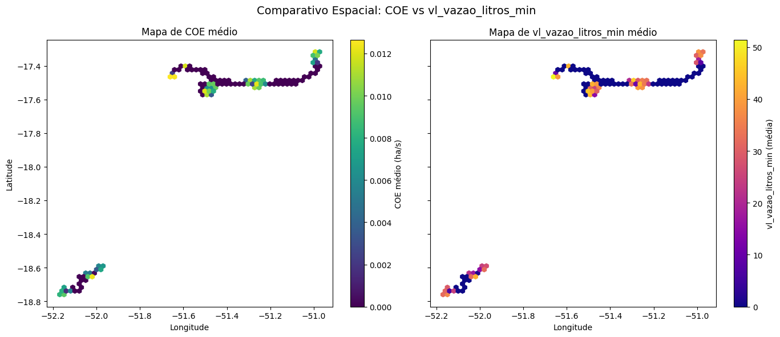

Gráfico 2. Mapa Comparativo Espacial: COE vs. Vazão Média (L/min).

### 3.3 Mapa de Variabilidade Operacional e Coeficiente de Variação da Vazão

O gráfico mostra as regiões com maior variabilidade hidráulica. Valores de coeficiente de variação acima de 300% foram localizados em bordas de talhões e pontos de início/fim de faixas de aplicação, evidenciando interferências no controle automático de seções. A maior parte das áreas apresenta coeficiente de variação baixo a moderado (tons escuros) o que indica boa estabilidade hidráulica durante a operação.

Isso confirma que a calibração do sistema e a manutenção dos bicos estão funcionando bem na maior parte das trajetórias.

Pontos amarelos isolados (CV > 300%) indicam picos de instabilidade provavelmente associados a retomadas de linha (início/fim de aplicação), trechos com aceleração/desaceleração brusca, obstrução momentânea de bicos ou variação de pressão, ou trechos em que o registro de vazão foi interrompido por erro do sensor.

A presença desses picos isolados, mas não distribuídos uniformemente, é um indicativo de que a instabilidade não é sistêmica, mas pontual e controlável.

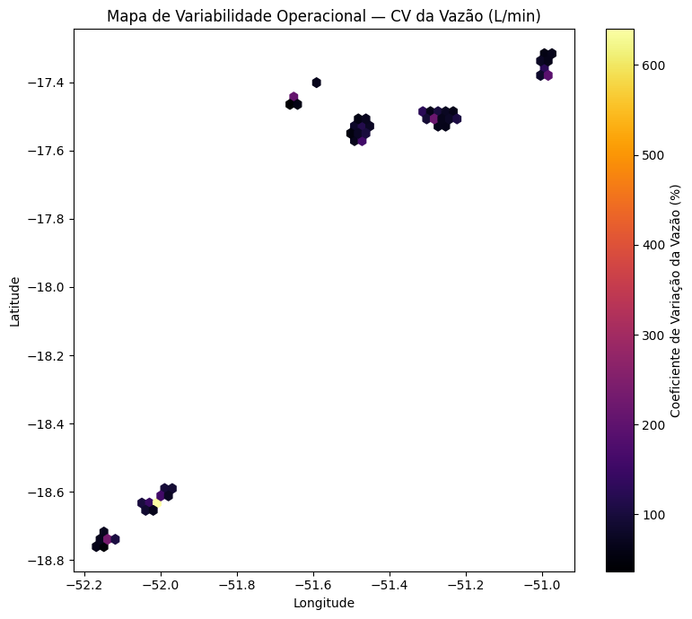

Gráfico 3. Mapa de Variabilidade Operacional

### 3.4 Correlação de Pearson (R)

Foi aplicada a correlação de Pearson (r) para identificar relações lineares entre variáveis contínuas. A principal relação identificada foi negativa e forte entre o CV da vazão e o COE médio, com r = -0,6976 e p < 0,001 o que mostra que a instabilidade hidráulica (CV da vazão) tem impacto direto e significativo sobre a eficiência operacional (COE). A correlação negativa forte de r indica que quanto maior a variação da vazão menor a eficiência da operação.

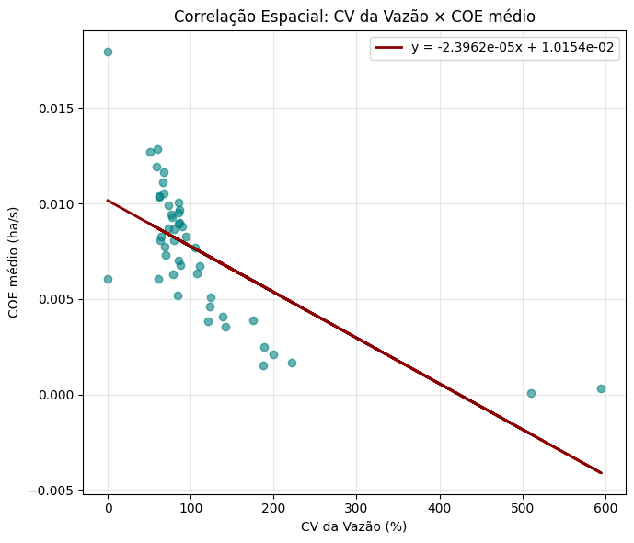Gráfico 4. Correlação de Pearson entre CV da Vazão e COE médio.

A análise confirma que maiores variações de vazão (instabilidade hidráulica) reduzem significativamente a eficiência operacional, refletindo em menor produtividade de campo*.*

### 3.4.1 Regressões Lineares Simples e Múltiplas

Modelos de regressão linear foram utilizados para estimar o impacto de variáveis como vazão, pressão da bomba, RPM e velocidade sobre o COE. Os resultados indicaram que a vazão e a pressão da bomba explicam mais de 70% da variabilidade do desempenho operacional, evidenciando que o regime hidráulico exerce influência predominante na eficiência.

### 3.5 Desempenho do Modelo Random Forest

Além da regressão linear, foi aplicado o algoritmo de Random Forest Regressor para avaliar a importância relativa das variáveis e comparar a capacidade preditiva dos dois modelos.

O algoritmo, baseado em um conjunto de múltiplas árvores de decisão, realiza o processo de aprendizado a partir de amostras aleatórias dos dados, reduzindo a variância e evitando o overfitting. No contexto deste estudo, essa abordagem permitiu identificar de forma mais robusta os fatores determinantes da eficiência, destacando a vazão instantânea (L/min) e a velocidade de deslocamento (km/h) como variáveis mais influentes.

Tabela 2. Comparativo entre modelos

|  |  |  |  |  |
| --- | --- | --- | --- | --- |
| Modelo | R² |  | MAE | RMSE |
| Regressão Linear | 0.9346 |  | 0.001281 | 0.002051 |
| Random Forest Regressor | 0.9800 |  | 0.000369 | 0.001134 |

* 1. Fonte: Elaboração do autor.

### 3.6 Comparativo de Desempenho dos Modelos

A fim de avaliar a capacidade preditiva e a precisão dos modelos aplicados na análise das operações agrícolas, foram utilizadas métricas estatísticas amplamente reconhecidas na literatura de modelagem preditiva: o coeficiente de determinação (R²), o erro absoluto médio (MAE) e a raiz do erro quadrático médio (RMSE). Essas métricas permitem comparar o desempenho de diferentes abordagens de aprendizado de máquina e modelagem estatística quanto à sua capacidade de explicar a variabilidade dos dados observados e minimizar os erros de predição. A seguir, são apresentados os resultados comparativos entre os modelos de Regressão Linear e Random Forest, evidenciando o comportamento de cada um em relação à fidelidade, precisão e estabilidade das estimativas geradas a partir dos dados de telemetria agrícola.

### 3.6.1 Coeficiente de Determinação (R²)

O a seguir gráfico 5 apresenta o coeficiente de determinação (R²) dos dois modelos avaliados Regressão Linear e Random Forest. Esse indicador mede o quanto da variação observada na variável dependente (eficiência operacional, COE) é explicada pelo modelo.  
Observa-se que o modelo de Random Forest apresentou um R² de 0,98, superior ao valor de 0,93 obtido pela Regressão Linear, indicando maior capacidade de generalização e melhor ajuste aos dados.  
No contexto deste estudo significa que o modelo de Random Forest consegue representar de forma mais fidedigna as relações entre as variáveis de operação agrícola como velocidade, vazão e pressão e a eficiência operacional das máquinas, sendo mais sensível às variações não lineares comuns em sistemas agrícolas reais.

Gráfico 5. Coeficiente de Determinação (R²)

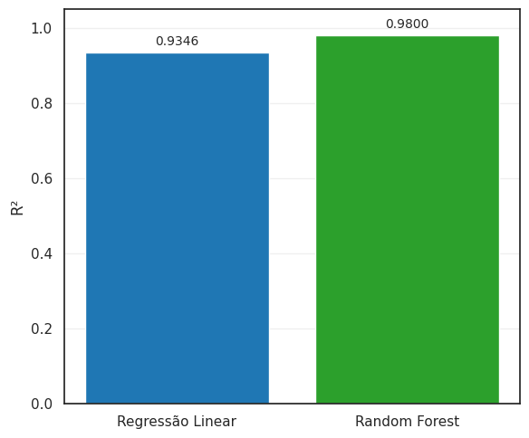

### 3.6.2 Erro Absoluto Médio (MAE)

A gráfico 6 ilustra o erro absoluto médio (MAE), que representa a média das diferenças absolutas entre os valores preditos pelo modelo e os valores observados. Quanto menor o MAE, maior é a precisão das previsões.

O modelo de Random Forest apresentou um MAE de 0,000369, consideravelmente inferior ao da Regressão Linear (0,001281). Essa diferença demonstra que, em média, as previsões do Random Forest desviam-se menos dos valores reais observados nas operações de pulverização agrícola.

Na prática, isso implica em uma modelagem mais precisa da eficiência operacional, com menor margem de erro ao estimar o desempenho de máquinas agrícolas em campo, o que é essencial para o planejamento e otimização das atividades.

Gráfico 6. Erro Absoluto Médio (MAE)

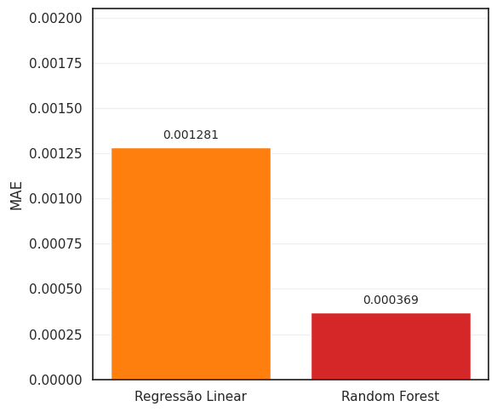

### 3.6.3 Raiz do Erro Quadrático Médio (RMSE)

O Gráfico 7 mostra a raiz do erro quadrático médio (RMSE), métrica que, além de considerar o erro médio, penaliza de forma mais intensa os erros maiores. O Random Forest obteve um RMSE de 0,001134, inferior ao da Regressão Linear (0,002051), reforçando sua maior robustez frente a valores extremos.

Esse resultado indica que o modelo de Random Forest apresenta maior estabilidade e consistência na predição da eficiência operacional, mesmo diante de variações abruptas ou ruídos nos dados de telemetria. No contexto da agricultura de precisão, tal desempenho é fundamental para assegurar análises mais confiáveis e para apoiar decisões estratégicas baseadas em dados, como ajustes de velocidade, pressão e vazão durante o processo de pulverização.

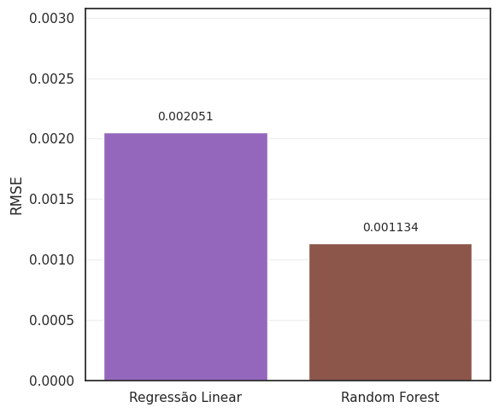

Gráfico 7. Raiz do Erro Quadrático Médio (RMSE)

Os três indicadores convergem para a conclusão de que o modelo Random Forest supera a Regressão Linear em todos os aspectos avaliados , na maior capacidade explicativa (R²), menor erro médio (MAE) e menor dispersão dos erros (RMSE). Essa superioridade confirma que o uso de modelos de aprendizado de máquina baseados em árvores de decisão é mais adequado para capturar as relações complexas e não lineares presentes nas operações agrícolas, tornando-se uma ferramenta promissora para o gerenciamento inteligente de sistemas de pulverização e telemetria agrícola.

### 3.7 Variáveis Determinantes

O Gráfico 8 apresenta o grau de importância relativa das variáveis preditoras utilizadas no modelo de Random Forest para estimar a eficiência operacional (COE). Observa-se que a variável vl_vazao_litros_min apresentou a maior influência sobre o desempenho do modelo, o que evidencia seu papel central na determinação da eficiência do sistema. Esse resultado reforça que variações na vazão instantânea exercem impacto direto sobre a uniformidade da aplicação e sobre o tempo efetivo de trabalho, refletindo na produtividade operacional. Em seguida, a velocidade de deslocamento (vl_velocidade) e a temperatura do motor (vl_temperatura_motor) também se destacam como fatores relevantes, indicando que condições mecânicas e dinâmicas da máquina interferem na estabilidade do processo. As demais variáveis — como pressão da bomba, umidade do ar e consumo instantâneo de combustível apresentaram menor contribuição, o que sugere que, embora influenciem a operação, seu efeito é secundário frente às variáveis hidráulicas e cinemáticas. Essa hierarquização confirma a importância do controle da vazão e da velocidade como parâmetros-chave para otimização das operações mecanizadas e gestão da eficiência em sistemas de pulverização monitorados por telemetria.

Gráfico 8. Importância relativa das variáveis no modelo Random Forest.

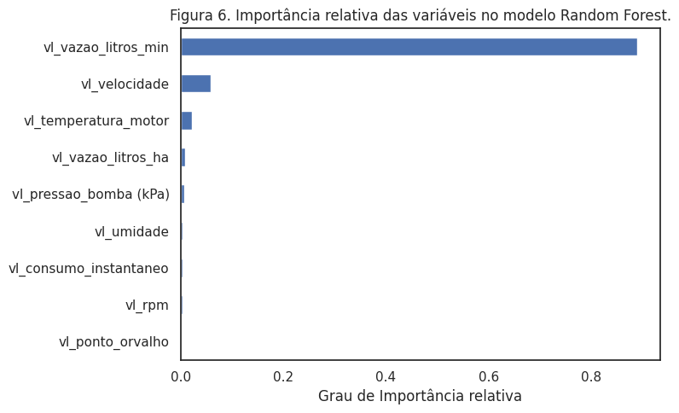

### 3.8 Matriz de Correlação Hierárquica

Por fim, foi construída uma matriz de correlação hierárquica com dendrograma, agrupando variáveis conforme sua semelhança de comportamento.  
O resultado evidenciou três blocos operacionais distintos:

* + **Grupo hidráulico:** vazão, pressão e largura de implemento - diretamente relacionados ao COE (r > 0,75);
  + **Grupo mecânico:** velocidade, RPM e consumo - influência intermediária (r ≈ 0,4);
  + 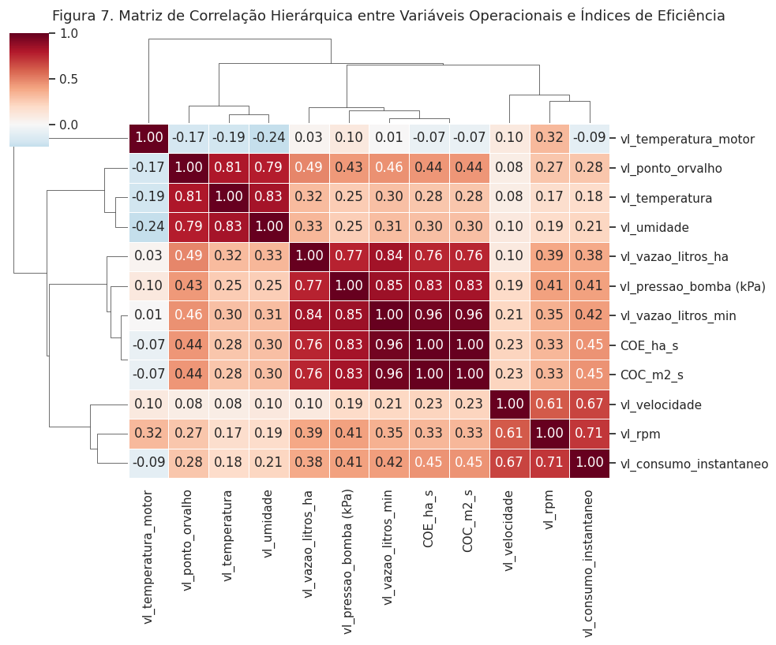**Grupo ambiental:** temperatura, umidade e ponto de orvalho - influência indireta e menor correlação (r < 0,3).

Gráfico 9. Correlação Hierárquica entre Variáveis Operacionais

Observa-se a formação de agrupamentos que indicam forte associação entre variáveis hidráulicas e de desempenho do sistema, como vazão por minuto (vl_vazao_litros_min), pressão da bomba (kPa) e vazão por hectare (vl_vazao_litros_ha), que exibem correlação positiva elevada (r > 0,80). Esse comportamento demonstra que o aumento da pressão e da vazão tende a ocorrer de forma simultânea, influenciando diretamente a eficiência operacional. Já as variáveis ambientais, como temperatura e umidade do ar, apresentaram correlação moderada, refletindo influência indireta sobre a estabilidade do processo. O dendrograma reforça essas relações, evidenciando a proximidade entre os parâmetros hidráulicos e as métricas de eficiência, o que sugere que o controle integrado desses fatores é determinante para a otimização das operações mecanizadas e para o aprimoramento do desempenho em campo.

1. Considerações finais

O presente estudo demonstrou que a aplicação de técnicas de análise de dados e aprendizado de máquina em informações provenientes de telemetria agrícola constitui uma ferramenta eficiente para o gerenciamento e otimização de operações mecanizadas. A abordagem adotada possibilitou integrar diferentes dimensões — espacial, temporal, mecânica e hidráulica — em uma análise única, capaz de revelar padrões operacionais e fatores determinantes da eficiência no campo.

A análise exploratória evidenciou que a eficiência operacional (COE) é fortemente condicionada por parâmetros hidráulicos, especialmente vazão e pressão da bomba, que mostraram correlações superiores a 0,75 com o desempenho geral do sistema. Mapas de calor e análises espaciais permitiram identificar zonas críticas de instabilidade, associadas a bordas de talhões, manobras e transições de seções, revelando o potencial da georreferenciação para compreender o comportamento real das máquinas em operação.

Os modelos de regressão linear e Random Forest mostraram desempenhos expressivos, com coeficientes de determinação (R²) de 0,9346 e 0,9800, respectivamente, comprovando a robustez dos algoritmos de aprendizado de máquina na predição de padrões complexos e não lineares. A Random Forest, em particular, destacou-se pela capacidade de hierarquizar a importância das variáveis e reduzir o erro médio de predição, tornando-se uma alternativa promissora para aplicações em tempo real.

Esses resultados reforçam que a análise de dados aplicada à telemetria agrícola é uma alternativa viável e estratégica para o gerenciamento das operações mecanizadas. A interpretação automática e espacialmente distribuída dos dados permite não apenas compreender o desempenho passado, mas também antecipar falhas, otimizar trajetórias, calibrar parâmetros e planejar manutenções preditivas, aspectos fundamentais para a agricultura de precisão e a sustentabilidade operacional.

Em síntese, o estudo confirma que o uso de ciência de dados em sistemas de telemetria representa um avanço significativo na gestão agrícola moderna, oferecendo aos gestores e engenheiros ferramentas capazes de transformar grandes volumes de dados em conhecimento aplicável. A adoção dessa abordagem tende a elevar a produtividade, reduzir custos operacionais e contribuir para um manejo mais racional dos recursos energéticos e ambientais no campo.

REFERÊNCIAS

BETTUCCI, Francesco et al. **A data-driven approach to agricultural machinery working states analysis during ploughing operations.** Smart Agricultural Technology, v. 8, 2024. Disponível em: https://doi.org/10.1016/j.atech.2024.100511. Acesso em: 14 abr. 2025.

BJORNSON, Bruce H.; KLIPFEL, Robert E**. Farm equipment industry performance: past and future.** U.S. Department of Agriculture, Economic Research Service, 2000. Disponível em: https://www.ers.usda.gov/webdocs/publications/42699/51436_aib763a_1_.pdf. Acesso em: 14 abr. 2025.

CHRISTOVAM, F. et al**. Eficiência da operação de pulverização por meio de sistema de telemetria.** Anais do CONBEA 2019, Cuiabá, 2019. Disponível em: https://www.conbea.org.br/anais/publicacoes/conbea-2019/anais-2019/mma-maquinas-e-mecanizacao-agricola-10/150-eficiencia-da-operacao-de-pulverizacao-por-meio-de-sistema-de-telemetria/file. Acesso em: 29 maio 2025.

CHOUDHARY, Pankaj Kumar et al. **An overview of smart agriculture: recent advances, challenges, and future prospects**. Smart Agricultural Technology, v. 7, 2025. Disponível em: https://doi.org/10.1016/j.atech.2024.100509. Acesso em: 14 abr. 2025.

GUIMARÃES, F. **A internet das coisas e o início da quarta revolução industrial.** Revista Científica Multidisciplinar Núcleo do Conhecimento, v. 2, n. 7, p. 105–124, 2022. DOI: https://doi.org/10.32749/nucleodoconhecimento.com.br/tecnologia/a-internet-das-coisas. Acesso em: 29 maio 2025.

JAVAID, Nauman et al. **Enhancing smart farming through data-driven decision support systems: a comprehensive review**. Computers and Electronics in Agriculture, v. 198, 2022. Disponível em: https://doi.org/10.1016/j.compag.2022.107106. Acesso em: 14 abr. 2025.

**MEDEIROS, Terezinha Sousa de; ALVES, Tavvs Micael.** *Telemetria na pulverização e colheita de soja uniformiza operação do maquinário e reduz consumo de combustível.* 2024. Dissertação (Mestrado em Engenharia Agrícola) — Instituto Federal Goiano, Campus Rio Verde, Rio Verde, 2024.

MOHAMED, Amr et al. **Smart farming for improving agricultural management: a review.** Alexandria Engineering Journal, v. 60, n. 6, p. 5575–5589, 2021. Disponível em: https://doi.org/10.1016/j.aej.2021.04.048. Acesso em: 14 abr. 2025.

MORCHID, Mohamed et al. **IoT-based smart irrigation management system for precision agriculture.** Smart Agricultural Technology, v. 10, 2024. Disponível em: https://doi.org/10.1016/j.atech.2024.100559. Acesso em: 14 abr. 2025.

MORCHID, Mohamed et al. **Revisiting IoT definitions: A framework towards comprehensive use.** Technological Forecasting and Social Change, v. 180, 2022. Disponível em: https://doi.org/10.1016/j.techfore.2022.121671. Acesso em: 29 maio 2025.

PIVOTO, Débora et al. **Scientific development of smart farming technologies and their application in Brazil.** Information Processing in Agriculture, v. 5, n. 1, p. 21–32, 2018. Disponível em: https://doi.org/10.1016/j.inpa.2017.12.002. Acesso em: 14 abr. 2025.

RIBEIRO, E. et al. **Telemetria como ferramenta IoT na gestão da segurança de frotas veiculares.** Revista Editora Impacto, v. 2, n. 4, p. 2–18, 2024. Disponível em: https://periodicos.newsciencepubl.com/editoraimpacto/article/view/1363/1924. Acesso em: 29 maio 2025.

RUCKER, D. W. **The Early U.S. History of Real-Time Telemetry Processing and Display.** IEEE Aerospace and Electronic Systems Magazine, v. 36, n. 4, p. 6–22, 2021. Disponível em: https://ieeexplore.ieee.org/document/9670464. Acesso em: 29 maio 2025.

SANTOS, M. L. dos. **Um panorama da História da Inteligência Artificial e suas aplicações na pesquisa histórica.** Revista Brasileira de História, v. 41, 2025. DOI: https://doi.org/10.1590/0104-87752025v41e25035. Acesso em: 14 abr. 2025.

SOUZA, R. R. de. **Ciência da informação e ciência de dados: convergências interdisciplinares.** Encontros Bibli, Florianópolis, v. 27, n. 1, p. 90–97, 2022. Disponível em: https://www.scielo.br/j/eb/a/rLCJY3rCQsTHC9cnmtMGsmb/?lang=pt&format=pdf. Acesso em: 29 maio 2025.

SPIERTZ, Huub J. **Agricultural sciences in transition from 1800 to 2020.** NJAS - Wageningen Journal of Life Sciences, v. 68, p. 3–4, 2014. Disponível em: https://doi.org/10.1016/j.njas.2013.12.001. Acesso em: 14 abr. 2025.

VIAN, Carlos Eduardo F. et al. **Origens, evolução e tendências da indústria de máquinas agrícolas.** Revista de Economia e Sociologia Rural, v. 51, n. 4, p. 719–744, 2013. Disponível em: https://doi.org/10.1590/S0103-20032013000400005. Acesso em: 14 abr. 2025.

ANEXOS

Código Fonte implementado e dataset utilizado: <https://github.com/rafaelguibson/ueg_tcc>